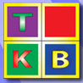
Công cụ đánh giá mới TKB giáo viên theo buổi học trong TKB 7.5

Bùi Việt Hà, Công ty Công nghệ Tin học Nhà trường

Một trong những công cụ chủ yếu đánh giá thời khóa biểu là việc đánh giá các thời khóa biểu của giáo viên trong nhà trường.
Việc đánh giá thế nào là một thời khóa biểu đẹp hay xấu không có tiêu chí thống nhất và chính xác. Tùy theo từng nhu cầu và hoàn cảnh cụ thể mà mỗi giáo viên có thể đánh giá khác nhau. Trong các phiên bản phần mềm TKB 7.0 trở về trước phần mềm đã đưa vào các đánh giá sau:
1. Đánh giá theo hàm CFT(). Hàm CFT() được xác định thông qua các hàm định lượng các thuộc tính liên quan đến thời khóa biểu giáo viên với các hệ số kèm theo. Giá trị của hàm này càng lớn thì TKB giáo viên càng xấu.
2. Đánh giá theo độ đo tiết học (CM: Cell Metric). Thời khóa biểu giáo viên được đánh giá bởi số lượng các tiết xấu trên TKB. Mỗi tiết học trên TKB giáo viên được đo bởi hàm CM(). Giá trị hàm này càng lớn thì tiết học này càng xấu. Trên màn hình phần mềm cho phép đổi màu các tiết học xấu.
3. Đánh giá giáo viên theo 12 tiêu chí. Đây là cách đánh giá chung tổng thể trên một thời khóa biểu giáo viên. Các tiêu chí này sẽ được đánh giá riêng biệt theo 3 trạng thái Tốt, Trung bình và Xấu.
Từ phiên bản TKB 7.5, phần mềm TKB sẽ có thêm một tiêu chuẩn đánh giá mới cho riêng TKB giáo viên: đó là cách đánh giá TKB giáo viên theo thông tin các buổi học trong tuần.
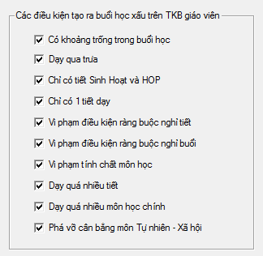
Có 10 tiêu chí đánh giá một buổi học của giáo viên và được thể hiện trong hình dưới đây.
10 tiêu chí đánh giá một buổi học của TKB là TỐT hay XẤU. Có thể chọn hoặc hủy các tiêu chí này. TKB giáo viên được coi là XẤU nếu giáo viên này có một buổi học là XẤU.

Trên thực tế cách đánh giá này có nhiều ý nghĩa và được sử dụng trong nhiều trường hợp thực tế: thông thường các giáo viên nhìn vào các buổi học của mình để biết thời khóa biểu của mình là đẹp hay xấu.
Cửa sổ lệnh xem các đánh giá TKB giáo viên của phần mềm. Cột cuối cùng chính là đánh giá TKB giáo viên theo buổi học mới được đưa vào từ TKB 7.5.

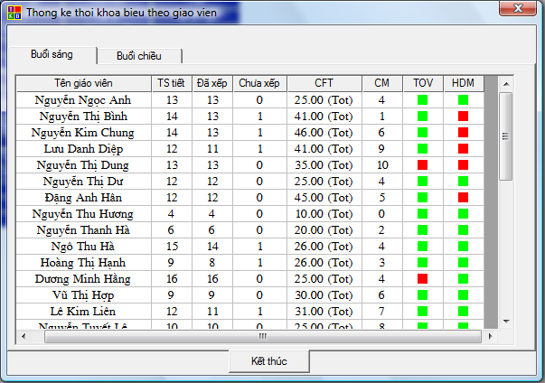
Có 4 phương pháp đánh giá TKB giáo viên trong phần mềm TKB.

Để quan sát được chi tiết đánh giá từng buổi học của TKB giáo viên, trong các màn hình Main Loop và Triple View, có một chế độ làm việc đặc biệt gọi là TOP. Trong chế độ này thông tin đánh giá từng buổi học của TKB giáo viên sẽ hiện trên màn hình như hình dưới đây:
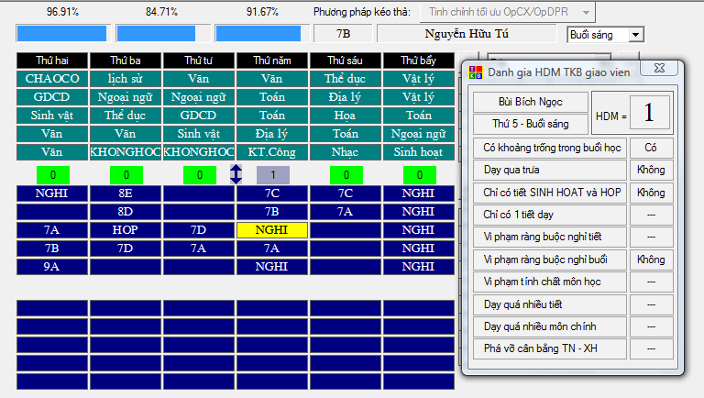
Thông tin đánh giá các buổi học của giáo viên hiện tại đây.
Bảng thông tin chi tiết từng tiêu chí cho buổi học hiện thời.
Hàm đánh giá buổi học hiện thời = tổng các tiêu chí bị phá vỡ. Giá trị hàm > 0 thì buổi học được coi là XẤU.

Việc bổ sung thêm một cách đánh giá mới TKB giáo viên trong phần mềm TKB sẽ làm phong phú thêm hệ thống đánh giá thời khóa biểu của phần mềm. Người dùng có thể lựa chọn một trong các cách đánh giá trên là chính trong phần mềm.

